7 điều Siri có thể làm mà bạn chưa biết
Siri trên iOS là một trong những tính năng thú vị nhất mà Apple cung cấp cho người dùng. Và trợ lý ảo của Apple không chỉ giúp bạn thực hiện một vài lệnh cơ bản mà còn nhiều chức năng phức tạp khác. Dưới đây là 7 điều mà Siri có thể làm mà nhiều người dùng iOS không hề biết, qua đó sẽ giúp tiết kiệm tối đa thời gian và tăng hiệu quả trong công việc.
1. Mở ứng dụng
Người sử dụng có thể nói các cụm từ như “Open Calendar”; “Play Angry Birds” hoặc “Launch Calculator”… để ngay lập tức truy cập vào các ứng dụng tương ứng. Thao tác này chính xác giống như cách nhấn nút Home, vuốt tay trên màn hình cho đến khi tìm thấy những ứng dụng mà mình đang cần, sau đó bấm vào biểu tượng của ứng dụng đó, nhưng ở đây đơn giản là bạn chỉ cần đọc to và rõ ràng tên ứng dụng cần kích hoạt. Việc còn lại Siri sẽ làm giúp bạn.
2. Thay đổi cài đặt
Có thể thay đổi một số thiết lập cơ bản chỉ bằng cách nói yêu cầu của mình để Siri thực hiện. Ví dụ, có thể nói “Turn on Bluetooth”; “Turn off WiFi”; “Turn on Do Not Disturb”và “Turn on Airplane mode” (Bạn không thể tắt chế độ máy bay bằng giọng nói, vì Siri không thể thực hiện chức năng này mà không có kết nối Internet). Ngoài ra, cũng có thể điều chỉnh màn hình bằng cách lệnh “Make the screen brighter” và “Dim the screen”.
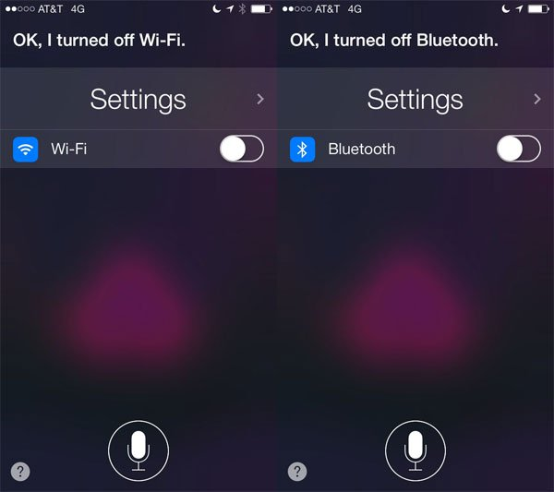
3. Đọc email
Kể từ iOS 7, Siri thực sự có thể đọc tin nhắn đầy đủ mà không chỉ là thông tin tiêu đề của email. Ví dụ, nếu bạn nói “Read my latest email” hoặc “Read my new email” thì Siri sẽ đọc to tin nhắn email mới nhất của bạn. Hoặc có thể sử dụng các lệnh tóm tắt, khi bạn nói “Read my email” thì Siri bắt đầu quay ngược lại hộp thư đến rồi đó đọc cho bạn nghe chủ đề của mỗi email, cộng với những người đã gửi và thời điểm gửi.
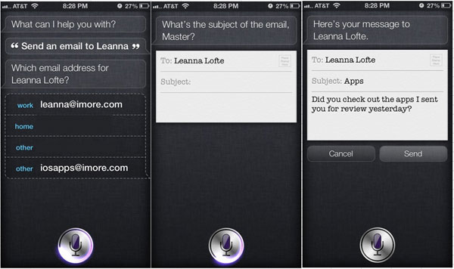
Trong khi Siri đang đọc danh sách, bạn có thể bấm nút micro để thực hiện lệnh “Read that email” hoặc “Read the third email” và Siri sẽ đọc một bản tóm tắt nội dung của email đó.
Thậm chí, bạn còn có thể soạn một tin nhắn mới bằng giọng nói, bất cứ lúc nào sử dụng cụm từ “about” thì nó sẽ trở thành dòng chủ đề cho tin nhắn mới ví dụ như: “Email Mom about the reunion”; “Mail Mom about Saturday’s flight”… Tất nhiên bạn cũng có thể sử dụng Siri để trả lời các tin nhắn.
4 . Tìm kiếm và chơi nhạc
Thay vì phải mất thời gian tìm kiếm các bài hát, album trong ứng dụng Music, bạn có thể tiết kiệm thời gian tìm kiếm của mình bằng cách đọc tên của album, bài hát, hay ban nhạc mà mình muốn chơi để Siri thực hiện. Ví dụ, có thể yêu cầu Siri thực hiện các lệnh như:“Play some Beatles”; “Play my jogging playlist”… cũng như khả năng điều khiển ứng dụng Music với các lệnh: “Play”; “Pause”; “Resume” và “Skip”.
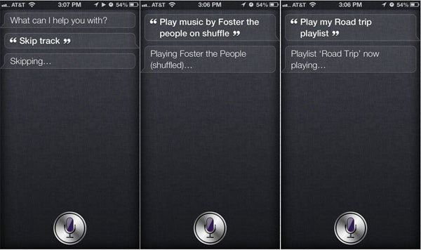
Nếu bạn đã thiết lập bất kỳ trạm phát Radio nào, cũng có thể kích hoạt ngay kênh radio yêu thích bằng cách đọc tên của trạm đó. Ví dụ “Play Dolly Parton Radio” hoặc là chung hơn như “Play iTunes Radio” hay cụ thể hơn nữa có thể nói “Play some country music” (thay thế bằng thể loại nhạc yêu thích khác nếu bạn không thích nhạc Country).
5. Tìm bạn bè
Sau khi đã cài đặt ứng dụng Apple Find My Friends, bạn hoàn toàn có thể sử dụng Siri để tìm xem bạn bè của mình ở đâu với các lệnh: “Where’s Ferd?”; “Is my dad home?”; “Is my mom at work?”… Kết quả Siri sẽ cho thấy một bản đồ nhỏ với vị trí người được yêu cầu được đánh dấu bằng đinh ghim màu xanh.
6. Tìm kiếm thông tin về phim
Siri dường như biết “tất cả mọi thứ” bởi bạn có thể sử dụng các lệnh sau để có được những gì mình cần tìm kiếm: “Who was the star of Groundhog Day?”; “; “What is Waterworld rated?”; “What movie won Best Picture in 1952?”… Ngoài ra, Siri cũng biết mọi thứ về lịch chiếu tại các rạp hiện nay với các lệnh: “What movies are opening this week?”; “What’s playing at the Watton Cineplex?”; “Give me the reviews for Titanic 2: The Return”…

7. Đăng lên Twitter hay Facebook
Với Twitter. Sau khi bật Siri, bạn có thể nói một câu tiếng Anh nào đó có từ "Tweet" phía trước, ví dụ như "Tweet Siri is so nice" thì lập tức Siri sẽ đăng thông điệp đó lên tài khoản Twitter của bạn tự động.
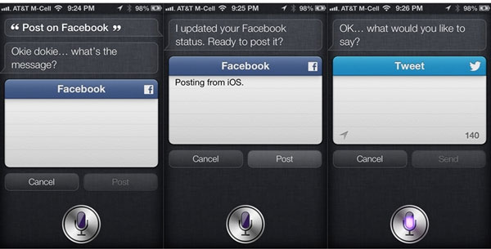
Với Facebook thì cách làm việc cũng khá đơn giản, bạn chỉ cần nói "Post to Facebook", rồi đọc tiếp nội dung cần cập nhật lên mạng xã hội này.

